BÁO CÁO THỰC HÀNH
AN TOÀN HỆ THỐNG THÔNG TIN
THIẾT LẬP MÔ HÌNH TƯỜNG LỬA pfSense
(pfSense Firewall Configuration)
Thông tin | Nội dung
Họ và tên | Trần Văn Lâm
MSSV | 1150080102
Mã lớp | 11CNPM2
YTB | https://www.youtube.com/@lamvan1020
Môi trường | Oracle VirtualBox · pfSense CE 2.7.2-RELEASE (amd64)
Ngày thực hiện | 06/10/2026

A. TỔNG QUAN

1. Mục tiêu
- Xây dựng mô hình mạng có tường lửa pfSense bảo vệ LAN và vùng DMZ.
- Cấu hình WAN, LAN, DMZ, NAT và firewall rule.
- Dùng Windows Server làm máy trong LAN để kiểm thử lưu lượng.
- Thực hành nhiều tình huống firewall thay vì chỉ tạo một rule đơn giản.

2. Môi trường và mô hình mạng
Bài lab thực hiện trên Oracle VirtualBox. LAN dùng dải 10.0.0.0/8, DMZ dùng dải 172.16.0.0/16; WAN không được chồng lấn hai dải này nên không dùng NAT mặc định 10.0.2.0/24 của VirtualBox mà dùng Bridged Adapter.
Thiết bị | Interface | IP | Subnet Mask | Gateway | DNS
pfSense | WAN | DHCP | — | — | DHCP/upstream
pfSense | LAN | 10.0.0.1 | 255.0.0.0 | — | —
pfSense | DMZ (OPT1) | 172.16.0.1 | 255.255.0.0 | — | —
Domain Controller | LAN | 10.0.0.2 | 255.0.0.0 | 10.0.0.1 | 10.0.0.2
Máy thật quản trị | Host-only | 10.0.0.100 | 255.0.0.0 | — | —
DMZ-Web | DMZ | 172.16.0.2 | 255.255.0.0 | 172.16.0.1 | 8.8.8.8

B. THỰC HÀNH

1. Chuẩn bị máy ảo pfSense

1.1. Bộ cài đặt và kiểm tra SHA-256
Bộ cài dùng pfSense CE 2.7.2-RELEASE (amd64) tải từ mirror Netgate dưới dạng .iso.gz. Trước khi giải nén, kiểm tra SHA-256 của file .iso.gz bằng PowerShell:
cd "D:\LAB5-pfSense\LAB5-pfSense\INSTALL_MEDIA"
Get-FileHash -Algorithm SHA256 .\pfSense-CE-2.7.2-RELEASE-amd64.iso.gz

Giá trị SHA-256 mong đợi: 883fb7bc64fe548442ed007911341dd34e178449f8156ad65f7381a02b7cd9e4. Kết quả thực tế trùng khớp nên tiến hành giải nén bằng 7-Zip để thu được file pfSense-CE-2.7.2-RELEASE-amd64.iso.
[CHỖ DÁN ẢNH: ảnh kết quả lệnh Get-FileHash]

1.2. Tạo máy ảo
Thông số | Giá trị
Tên máy ảo | pfSense
Hệ điều hành | BSD / FreeBSD (64-bit)
RAM | 2048 MB (2 GB)
CPU | 2 vCPU (không bật EFI)
Ổ đĩa ảo | 16 GB, định dạng VDI, không cấp phát trước

1.3. Cấu hình 3 card mạng
Adapter | Chế độ | Vai trò
Adapter 1 | Bridged Adapter (card Wi-Fi của máy thật) | WAN
Adapter 2 | Host-only Adapter | LAN 10.0.0.0/8
Adapter 3 | Internal Network, tên dmz-net | DMZ 172.16.0.0/16
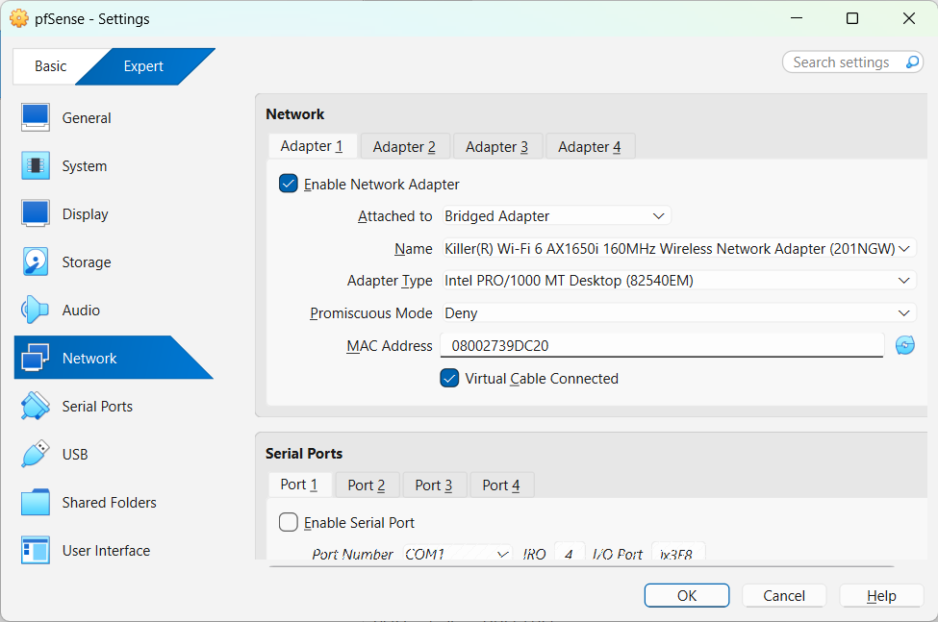
Hình 1. Adapter 1: Bridged Adapter (WAN)
[CHỖ DÁN ẢNH: Hình Adapter 2: Host-only Adapter (LAN)]
[CHỖ DÁN ẢNH: Hình Adapter 3: Internal Network, Name = dmz-net (DMZ)]

1.4. Cấu hình mạng Host-only trên máy thật
Trong VirtualBox, vào File/Tools → Network Manager → Host-only Networks, đặt IPv4 host interface = 10.0.0.100, mask = 255.0.0.0 và tắt DHCP Server. Card Host-only trên máy thật không đặt Default Gateway và DNS.
[CHỖ DÁN ẢNH: ảnh Network Manager: 10.0.0.100/8 và DHCP Server = Disabled]

2. Gắn ISO và cài đặt pfSense
Gắn file pfSense-CE-2.7.2-RELEASE-amd64.iso vào ổ đĩa quang của máy ảo (Settings → Storage), sau đó khởi động máy ảo và chọn Install.
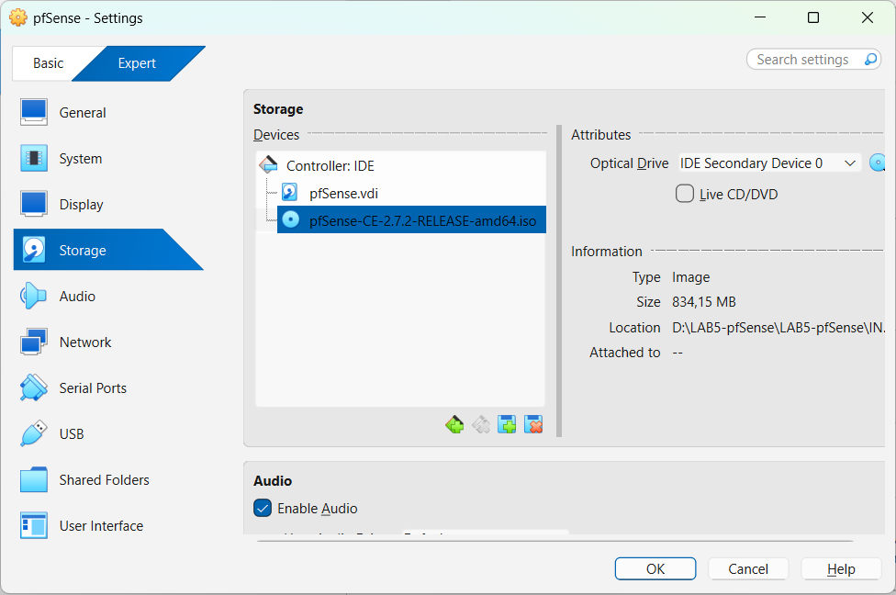
Hình 2. Gắn file ISO pfSense vào máy ảo (834,15 MB)
Trong trình cài đặt chọn phân vùng Auto (ZFS), kiểu stripe và chọn ổ đĩa ảo ada0 (VBOX HARDDISK). Màn hình xác nhận cuối cùng cảnh báo xóa nội dung ổ ada0, chọn YES để bắt đầu cài.
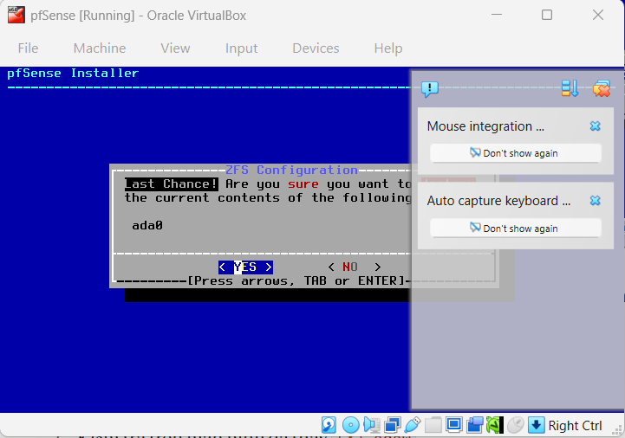
Hình 3. Trình cài đặt pfSense xác nhận ghi lên ổ ada0
Sau khi cài xong, khởi động lại và tháo ISO khỏi ổ đĩa quang để máy không boot lại vào trình cài đặt. Máy khởi động vào pfSense và hiện menu console.

3. Cấu hình LAN trên console pfSense
Tại menu console chọn mục 2 (Set interface(s) IP address), chọn interface LAN và đặt địa chỉ 10.0.0.1 với subnet bit count 8. Không bật DHCP server trên LAN để dễ kiểm soát địa chỉ. Card em0 ứng với Adapter 1 (WAN), card em1 ứng với Adapter 2 (LAN).
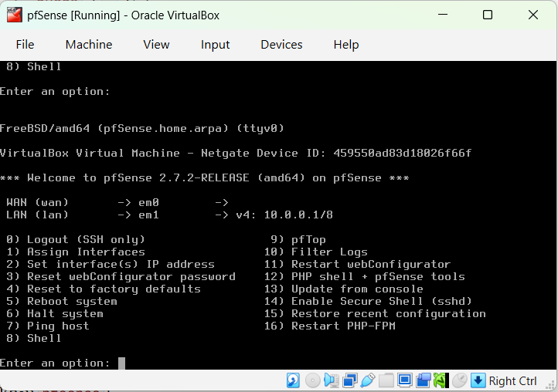
Hình 4. Console pfSense: LAN (em1) có địa chỉ 10.0.0.1/8
Tại thời điểm chụp, dòng WAN (em0) chưa hiển thị địa chỉ IP; trạng thái WAN sẽ được kiểm tra lại trên Dashboard.

4. Cấu hình máy Domain Controller
[CHƯA THỰC HIỆN – bổ sung ảnh/kết quả sau khi làm xong phần này.]

5. Truy cập giao diện quản trị pfSense

Bước 1: Kiểm tra đường quản trị từ máy thật
Sau khi đặt Host-only 10.0.0.100/8, từ máy thật ping đến pfSense (10.0.0.1). Kết quả 4/4 gói trả lời, 0% mất gói, TTL = 64 nên đường quản trị tới pfSense hoạt động.
PS C:\WINDOWS\System32> ping 10.0.0.1

Pinging 10.0.0.1 with 32 bytes of data:
Reply from 10.0.0.1: bytes=32 time=1ms TTL=64
Reply from 10.0.0.1: bytes=32 time=1ms TTL=64
Reply from 10.0.0.1: bytes=32 time<1ms TTL=64
Reply from 10.0.0.1: bytes=32 time<1ms TTL=64

Ping statistics for 10.0.0.1:
Packets: Sent = 4, Received = 4, Lost = 0 (0% loss),
Approximate round trip times in milli-seconds:
Minimum = 0ms, Maximum = 1ms, Average = 0ms
Hình 5. Ping từ máy thật đến pfSense (10.0.0.1)

Bước 2–4: Đăng nhập WebGUI, Setup Wizard và Dashboard
[CHƯA THỰC HIỆN – bổ sung ảnh/kết quả sau khi làm xong phần này.]

6. Cấu hình vùng DMZ
[CHƯA THỰC HIỆN – bổ sung ảnh/kết quả sau khi làm xong phần này.]

7. Kiểm tra Outbound NAT tự động (Automatic / Hybrid)
[CHƯA THỰC HIỆN – bổ sung ảnh/kết quả sau khi làm xong phần này.]

8. Chuẩn hóa ruleset LAN và tạo rule nền tảng
[CHƯA THỰC HIỆN – bổ sung ảnh/kết quả sau khi làm xong phần này.]

9. Kiểm tra rule nền tảng từ Domain Controller
[CHƯA THỰC HIỆN – bổ sung ảnh/kết quả sau khi làm xong phần này.]

C. BÀI TẬP FIREWALL THEO TÌNH HUỐNG

1. Tình huống 1 — Chặn ICMP nhưng vẫn cho phép Web/DNS
[CHƯA THỰC HIỆN – cần (1) ảnh rule, (2) ảnh kiểm thử, (3) 1–2 câu giải thích.]

2. Tình huống 2 — Chỉ cho một host cụ thể ra Internet
[CHƯA THỰC HIỆN – cần (1) ảnh rule, (2) ảnh kiểm thử, (3) 1–2 câu giải thích.]

3. Tình huống 3 — Cô lập DMZ khỏi LAN
[CHƯA THỰC HIỆN – cần (1) ảnh rule, (2) ảnh kiểm thử, (3) 1–2 câu giải thích.]

4. Tình huống 4 — Port Forward WAN → DMZ
[CHƯA THỰC HIỆN – cần (1) ảnh rule, (2) ảnh kiểm thử, (3) 1–2 câu giải thích.]

5. Tình huống 5 — Bật logging và đọc Firewall Log
[CHƯA THỰC HIỆN – cần (1) ảnh rule, (2) ảnh kiểm thử, (3) 1–2 câu giải thích.]

D. CÂU HỎI
1. Phân biệt vai trò của NAT và firewall rule trong mô hình.
Trả lời: NAT dịch địa chỉ giữa các mạng, ví dụ đổi địa chỉ private của LAN/DMZ thành địa chỉ WAN để ra Internet, hoặc chuyển tiếp cổng từ WAN vào máy trong DMZ (Port Forward). Firewall rule quyết định lưu lượng nào được cho phép (Pass) hoặc bị chặn (Block) theo giao thức, nguồn, đích và cổng. NAT không thay thế việc lọc lưu lượng: một gói có thể được NAT đúng nhưng vẫn bị rule chặn.
2. Vì sao nên tách máy chủ Web/Mail/FTP vào DMZ thay vì đặt trong LAN?
Trả lời: Các máy chủ này phải cho phép truy cập từ Internet nên dễ bị tấn công nhất. Đặt trong DMZ thì nếu một máy chủ bị chiếm quyền, kẻ tấn công vẫn bị rule DMZ → LAN chặn lại, không đi thẳng vào máy trạm và Domain Controller trong LAN.
3. Nếu rule Block nằm dưới một rule Pass tổng quát thì kết quả có thể như thế nào?
Trả lời: pfSense xét rule từ trên xuống và dùng rule khớp đầu tiên. Nếu rule Pass tổng quát (ví dụ LAN net → Any) nằm trên, gói tin khớp rule đó và được cho qua trước, nên rule Block bên dưới không bao giờ được áp dụng và không có tác dụng chặn.
4. Muốn chặn ping nhưng vẫn cho truy cập web, cần cấu hình các rule nào?
Trả lời: Đặt theo thứ tự từ trên xuống trên tab LAN: (1) Block ICMP từ LAN net đến Any; (2) Pass TCP/UDP cổng 53 (DNS) từ LAN net đến Any; (3) Pass TCP cổng 80/443 (HTTP/HTTPS) từ LAN net đến Any. Rule Block ICMP phải nằm trên các rule Pass và không được bật rule Pass LAN net → Any.
5. Logging của firewall giúp ích gì trong xử lý sự cố?
Trả lời: Firewall log cho biết gói tin nào (nguồn, đích, cổng, giao thức) bị rule nào chặn hoặc cho qua. Nhờ đó xác định nhanh nguyên nhân lỗi kết nối là do rule, do thứ tự rule hay do nguyên nhân ngoài firewall, đồng thời phát hiện lưu lượng bất thường hoặc hành vi dò quét.
6. Nêu ít nhất ba biện pháp hardening cho pfSense trong mô hình này.
Trả lời: Đổi mật khẩu admin mặc định bằng mật khẩu mạnh; chỉ cho phép truy cập WebGUI qua HTTPS từ mạng quản trị LAN, không mở ra WAN; tắt các dịch vụ không dùng (ví dụ SSH); áp dụng nguyên tắc tối thiểu quyền cho rule (chỉ mở đúng cổng cần thiết, có rule Block ở cuối); bật log cho rule Block quan trọng; cập nhật pfSense lên bản mới và giữ bật Block private/bogon networks khi dùng WAN Internet thật.

